# Systemarkitektur

Beskrivelse af den overordnede systemarkitektur. Her skal SysML blok diagrammer benyttes. Der gives et overblik over systemets arkitektur med udgangspunkt og reference til jeres systemarkitektur dokument.

Domænemodellen beskriver den overordnede kommunikation i systemet. Brugeren interagere enten med den lokale GUI eller Web GUI’en. Den lokale GUI får sin information om varebeholdningen fra den lokale database, og har mulighed for at tilføje, fjerne og ændre i data’en. Web GUI’en får sin information fra den eksterne database og har samme muligheder for ændring af data som den lokale GUI. Den lokale database og den eksterne database synkroneres af applikationen som styrer den lokale GUI.

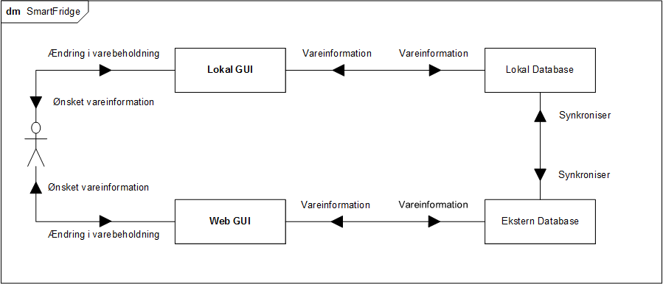

Figur 1 – Domænemodel af SmartFridge

Til den lokale applikation er der valgt at anvende 3-lags-modellen; GUI, Business Logic Layer og Data Access Layer. Derved frakobles meget kode fra GUI codebehind til BLL, og er derved nemmere at teste.

For yderligere systemarkitektur, se ’Systemarkektur’ i dokumentationen.